Okkur hefur gefist tækifæri til þess að sinna af heilum hug verkefninu okkar góða sem við höfum gefið yfirskriftina “Madisi Youth Project” og í því felst stofunun á íþróttafélaginu “The Miracles” og að búa til lítinn leikvöll fyrir yngstu kynslóðina á svæðinu.

Uppbygging síðustu mánuða

Hvað varðar uppbyggingu á svæðinu hefur ýmislegt átt sér stað. Svæðið sem úthlutað var fyrir leikvöll fyrir yngstu kynslóðina var jafnað út með aðstoð krakkanna, en þau hlupu heim til sín að ná í hakana um leið og við báðum þau og leystu verkið með bros á vör. Á vellinum hefur risið klifurgrind máluð í litum regnbogans, jafnvægisslá sem unnið var úr við af smiðnum á svæðinu okkar, vegasalt sem bæði var gert úr rörum og spýtu. Dekk hafa síðan verið grafin í jörðina hringinn í kringum völlinn sem hægt er að hlaupa og stökkva um. Sólblómafræum hefur síðan verið plantað til skrauts í kringum völlinn. Þetta tók allt sinn tíma þar sem allt er gert með handafli og lítið gerist nema maður sé á svæðinu og komi hlutunum í verk. Eins og komið hefur fram áður er “tíminn” fyrirbæri sem er álitið svo ólíkum augum hér í þessum menningarheimi og hefur það verið mikil áskorun og spennandi að glíma við. Til að mynda tók mánuð að koma vegasaltinu tilbúnu í jörðina. Það vantar ennþá að koma upp rólum þar sem fyrstu rólurnar sem við gerðum gáfu sig fljótt og nýttum við því efniviðinn í minni gerð af netballkörfum. Einnig höfum við verið í viðræðum um að byggja lítið hús fyrir miðju, en þetta eru verkefni sem við skiljum þýsku sjálfboðaliðanna sem hafa verið með okkur í þessu eftir með.
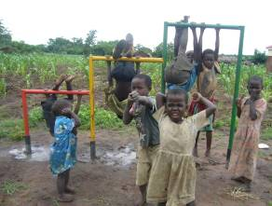
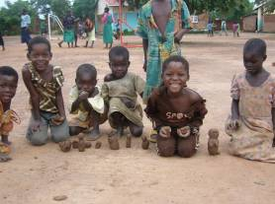
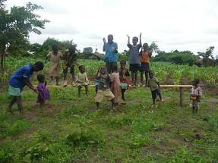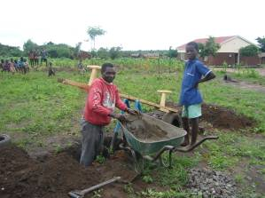

Svæðið fyrir fótboltavöllin var einnig jafnað út, hefur þó gengið erfiðlega að ná honum nógu jöfnum (á okkar mælikvarða- strákarnir eru hæstánægðir) en það eru grasfræ á leiðinni frá Þýskalandi og þegar þau koma mun þeim plantað og þá verður vonandi betra að spila á vellinum. Mörkin eru orðin hvít á lit og ofsalega gaman að fá netin í þau, þess má geta að í þorpum Malaví eru mörk yfirleitt gerð úr stöngum úr náttúrulegum við, þannig þetta er alveg svakalega mikið sport fyrir hverfið.

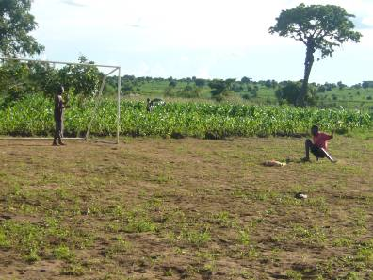

Netballkörfurnar urðu sem sé fjórar að lokum eða í tvo velli, bæði í viðurkenndri stærð og í minni fyrir yngri kynslóðina til að æfa sig. Keyptir voru netballboltar í nokkru magni og eru stúlkurnar duglegar að æfa sig. Við höfðum ekki hundsvit á þessu sporti í upphafi þannig fólkið hér á svæðinu hefur sýnt mikið sjáfstæði í því að koma upp liðum og halda úti æfingum í þessari skemmtilegu þjóðaríþrótt.

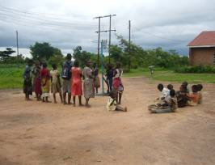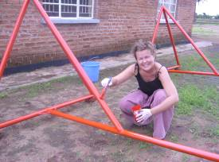

Blakvelli var komið upp og höfum við verið að bíða nets til að fullkomna það verk. Við fengum þó í heimsókn frábæra konu sem starfar fyrir kirkjuna og er einkar áhugasöm um blak til að koma og halda blakkennslu fyrir krakkana og þjálfara í einn dag. Hún kom með netið með sér og úr varð skemmtilegur blakdagur. Enn á semsagt eftir að virkja blakið á svæðinu og er það eitt af verkefnum framtíðarinnar.

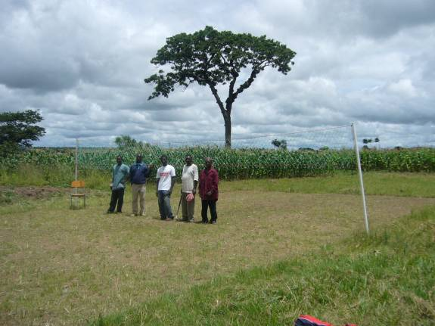

Verkefnið gert sjálfbært

Stuttu eftir áramót settum við upp fund með ungum leiðtogum kirkjusamfélagsins. Þar kynntum við grunninn að verkefninu, markmið þess og framtíðarsýn. Við óskuðum eftir sjálfboðaliðum til þess að taka að sér að halda fjörinu gangandi eftir að við myndum yfirgefa svæðið. Verkefnið var sett upp eins og um íþróttafélag væri að ræða, við myndum þannig starfa saman þangað til að við myndum kveðja Madisi. Þetta skilaði sér í mjög flottri tólf manna nefnd sem við höfum átt marga góða og árangursríka fundi með. Ungliðarnir hafa stofnað nefnd með formanni ritara, gjaldkera og sérstökum agafulltrúa. Lagt hefur verið grunn að bankareikningi undir nafni Íþróttafélagsins “The Miracles”og hafa þau hafa fengið email. Þjálfarar fyrir hvert lið voru skipaðir og hafa þeir séð um að skrá krakkana í lið eftir aldri (tvö fótboltalið fyrir strákana og tvö netballlið fyrir stúlkurnar), stundatafla hefur mótast fyrir æfingar og hittist hvert lið tvisvar í viku og eru sunnudagar keppnisdagar. Metnaður þeirra og frumkvæði fór fram úr okkar björtustu vonum og eru þau að standa sig eins og hetjur. Hafa fullt af góðum hugmyndum og eru tilbúin að leggja mikið á sig til þess að “fyrirtækið” þeirra nái að blómstra.
Til að leggja grunn að þessu í samvinnu við þau höfum við plantað ávaxtatrjám sem tekur langan tíma að vaxa og er þannig um leið tákn um að um langtímaverkefni sé að ræða. Einnig er fyrirhugað að rækta grænmeti og hafa lítið kjúklingabú á svæðinu. Það er þá hægt að selja uppskeruna og fá þannig inn fjármagn til boltakaupa og annars viðhalds. Einnig hafa þau ákveðið að hvert og eitt þeirra myndi leggja litla stofnupphæð til félagsins og að mánaðargjald fyrir hvert barn skyldi vera 10 kwatsar á mánuði (8 krónur ísl).
Fyrir okkur hefur þetta verið góð reynsla, gefið okkur mikið að vinna með þeim og við finnum að þetta gefur þeim einnig tilgang í lífinu. Það má þannig segja að þetta sé eitt af þessum góðu sögum um snjóboltaáhrif og það er gott að finna að verkefnið er í góðum höndum. Þýsku sjálfboðaliðarnir verða í Madisi þangað til í ágúst og munu áfram vera ungliðunum innan handar.

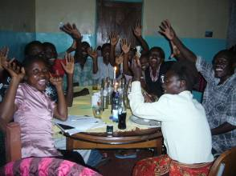

Viðburðarríkur febrúar

Lífið hefur ekki aðeins verið dans á rósum enda væri lítið varið í það. Við tókum þannig báðar smá veikindasyrpu í mánuðinum. Eftir grun um malaríu reyndist Guðbjörg vera með meltingarfærasýkingu og náði hún sér fljótlega eftir sýklalyfjameðferð. Stuttu seinna var lagt af stað í helgarferð til Lilongwe til að fagna þrítugsafmæli Sólrúnar vinkonu okkar en áður en í afmælið komst var Benedikta komin með hita og höfuðverk sem reyndist vera malaría. Þetta varð því löng helgarferð þar sem um drug resistant tegund af malaríu var að ræða og tók það tæpar tvær vikur að fá heilsuna aftur. Það reyndist vera mjög dýrmætt að eiga alla þessa góðu Íslendinga sem hér vinna að þróunarmálum að á þessum tíma. Allir voru boðnir og búnir að vera okkur innan handar. Stella leyfði okkur að vera í sínum húsum og var dásamleg við okkur. Ferðirnar á clinicið voru nokkuð margar og keyrði hún Ásdís okkur hvað eftir annað fram og tilbaka. Eftir á að hyggja var þó áhugavert að fá innsýn í þessa plágu sem vofir yfir þjóðinni bæði frá sjónarhóli sjúklings og umönnunaraðila :)
Jónas og Bjarni hjá Hjálparstarfi kirkjunnar komu í heimsókn til landsins til að taka stöðuna á þeim verkefnum sem kirkjan starfrækir hér. Þeir voru með þétta dagskrá en við náðum að hitta þá félaga í hádegismat. Við áttum mjög góða stund með þeim þar sem við gátum rætt ýmis mál. Við fórum yfir það sem á daga okkar hefur drifið. Það er margt sem á eftir að melta í tenglsum við þessa reynslu og mjög gott að tala við þá þar sem þeir hafa mikla þekkingu og innsýn í þennan heim. Við munum svo taka upp þráðinn þar sem við skildum við hann þegar heim er komið og nýta þessa reynslu í því augnamiði að bæta sjálfboðastarfið hér í Malaví.
Þorrablót var haldið í Monkey bay um miðjan mánuðinn sem var sérlega vel heppnað enda alltaf gaman að skemmta sér með góðu fólki. Veglega var veitt af íslenskum varningi sem smyglað var inn eftir jólafrí, gerð tilraun til að syngja “frost á fróni” en vegna bágrar útkomu bættum við það upp með “öxar við ána” sem kom nokkuð betur út. Á sunnudeginum var tilfinning nokkuð lík því að hafa verið í íslenskri sumarbústaðaferð og hlýjaði það hjartarótum.

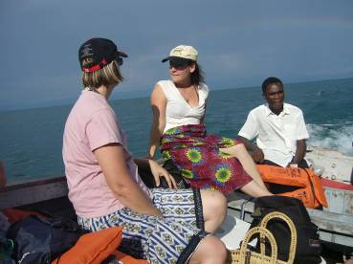
Þorrablótið hófst með bátsferð þar sem skoðuð voru þorp sem Iceida hefur styrkt og farið á litla eyju þar sem var svamlað í vatninu og skálað í Kampavíni!

Sendingin mikla komin í höfn

. TNT flutningar sendu okkur öll kílóin okkur að kostnarlausu og hafa þannig styrkt verkefnið rausnarlega. Við erum búnar að vera að bíða af mikilli eftirvæntingu eftir pakkanum góða en í Afríku ganga hlutirnir ekki alveg eins hratt og smurt fyrir sig og við eigum að venjast. Eftir mikil og stundum taugastrekkjandi samskipti við póstþjónustuna hérna í Malaví þá barst pakkin okkur loks núna á laugardaginn síðasta. TNT menn og Sveinbjörn bróðir Benediktu gerðu allt hvað þeir gátu að flýta fyrir þessu og aðstoða okkur í því að ná þessu á áfangastað og erum við þeim óendanlega þakklátar. Núna er pakkinn í höfn og það var þess virði að bíða og ýta á eftir þessu því í pakkanum leyndust dýrmætar gjafir fyrir krakkana okkar. Fullt af Valsbúningum (nóg fyrir öll liðin fjögur sem hafa verið stofnuð) og gallar fyrir þjálfarana, mikið af góðum fótboltum frá adidas, boltum frá Símanum sem eiga eftir að henta vel fyrir netball, mikið magn af flottum íþróttafatnaði og fótboltaskóm frá Rauða krossinum Akureyri sem og flott og vel farin hversdagsföt. Flottar glænýjar íþróttatreyjur í fullkominni stærð komu frá Puma sem og tveir boltar frá þeim. Netin frá Þorgeiri voru góð og enn og aftur mjög rausnarlega veitt. Nú er miklu skemmtilegra að skora mark í netið, blakvöllurinn tilbúin til notkunar, net var sett í netballkörfurnar og einnig búnir til nokkrir boltapokar. Þess má geta að strákarnir okkar eru alveg sjúkir í að spila leiki við nágranna hverfi og það er að verða vandræðalegt hvað þeir eru orðnir góðir því þeir vinna alltaf og mun sennilega ekki verða breyting þar á þegar þeir eru komnir í Vals-júníformið og takkaskóna!!! Það voru ekki bara gjafir fyrir krakkana í sendingunni góðu því jólin komu loksins til okkar með Malti, appelsíni og ýmsu íslensku konfekti og harðfisk sem hann Sveinbjörn bróðir hennar Benediktu hafði laumað inn á milli búninga.

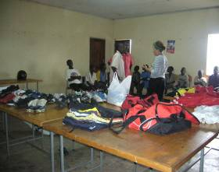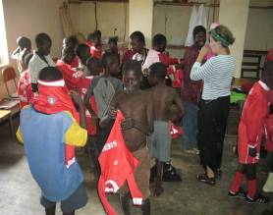

Formleg afhending “The Miracles sportsclub”

Til að fagna þessum góða pakka og kveðja krakkana okkar ákváðum við að halda fögnuð með öllum sem komið hafa að verkinu og kveðja um leið Madisi. Rosa stemming myndaðist í þorpinu þegar langþráð sending kom á sunnudaginn, en Ásdís hjá Iceida og Hófý hjá Rauða krossinum nýttu tækifærið að koma í heimsókn til okkar og komu pakkanum heim. Þessi pakki fór líka frammúr okkar björtustu vonum og sólheimaglottið á okkur hvarf varla þessa fyrstu daga. Allt í einu var lítill tími og nú þurfti að setja í fimmta gír. Undirbúningur hófst á mánudeginum með því að halda góðan fund með ungliðunum, koma öllum upplýsingum til þeirra sem þurfti og fá spurningar frá þeim og reyna að efla hópinn til góðra starfa. Það þurfti að koma skipulagi á búninga og ákveða hvaða lið myndu nota hvað og í kjölfarið mátuðu liðin búningana. Það er ekki hægt að lýsa með orðum fögnuðinum og andlitum krakkanna þegar þau fóru í búningana í fyrsta sinn. Þau fengu aðeins að spóka sig á svæðinu í búningunum og fótboltastrákarnir sperrtir í takkaskónum gengu stoltari enn nokkru sinni fyrr um svæðið. Einnig þurfti að bjarga veitingum fyrir partýið þar sem bjóða skyldi upp á gos og kökur og voru íslenskar skúffukökur handþeyttar og skellt í form í gegnum daginn . Eftir langan og strembinn dag þar sem var erfitt að sofna fyrir öllu því sem gera þurfti fyrir partýdaginn mikla. Dagurinn rann upp og eftir stuttan svefn var hafist handa við að koma öllu í kring. Ungliðarnir og arftakarnir mættu snemma og hjálpuðu okkur að gera svæðið úti klárt, blása blöðrur og fengu þjálfararnir það hlutverk að sjá síðan alveg um sín lið á meðan á hátíðarhöldum stæði. Ys og þys einkenndu fyrri part dags en allt rann þetta samt smurt og allt góða fólkið í kringum okkur rétti hjálparhönd svo allt gæti gengið samkvæmt áætlun.
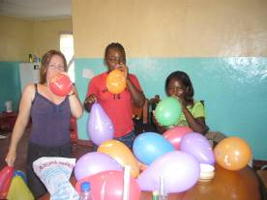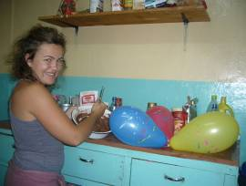

Við buðum vinum okkar frá Iceida að koma og okkur til mikillar gleði kom stór hópur frá þeim; Stefán Jón og hans kona Guðrún, Stella og Ásdís komu frá Lilongwe og Stefán K. og Philip komu alla leið frá Monkey Bay. Hátíðarhöldin hófust með pompi og prakt þegar liðin marseruðu inn á sviðið undir styrkri stjórn sinna þjálfara. Byrjaði athöfnin með bæn að hálfu prestsins í þorpinu og síðan buðum við gestum að ná sér í veitingar. Ræða að hálfu kirkjunnar var fyrst á dagskrá og síðan tókum við að kynna liðin. Hvert lið var kallað upp á svið og gefnar viðurkenningar fyrir “Besta leikmann” og “Björtustu vonina”. Einnig fékk hvert lið gjöf; litla fótboltaliðið fékk blöðrur, stóru fótboltastrákarnir Puma treyjur og netball liðin treyjur merktar Esso. Einnig veittum við sérstakar viðurkenningar fyrir þjálfara, hjálpsemi á tímabilinu og leiðtogahæfileika innan hópsins. Hvert lið var með atriði, bæði dans og söng sem var yndislegt að fylgjast með og tárin fóru aðeins að flæða. Athöfnin kláraðist með því að við formlega afhentum ungliðunum ábyrgðina, þökkuðum samfélaginu fyrir og krökkunum fyrir að gefa okkur tilgang í þorpinu þeirra. Öll liðin stigu síðan á stokk með okkur og við sungum Miracles lagið og að því loknu hófst fótboltaleikur þar sem nágrannalið var tilbúið til leiks. Strákarnir okkar unnu auðvitað leikinn 4-1 og var það mögnuð tilfinnig að sjá boltann í netinu og strákana sperrta og stolta í búningum og takkaskóm. Við borðuðum mat með okkar góðu íslensku vinum sem hafa verið okkur sem fjölskyla í gegnum þennan tíma hér í Malaví. Það er erfitt að lýsa þessum degi fyrir ykkur sem eruð svo langt í burtu í svo ólíkum veruleika en tilfinningin var ólýsanleg og með tár í augunum og bros á vör áttum við dag sem við vitum að bæði við og þau gleymum aldrei. Leyfum næstu myndum að reyna að lýsa þessum mikla degi!
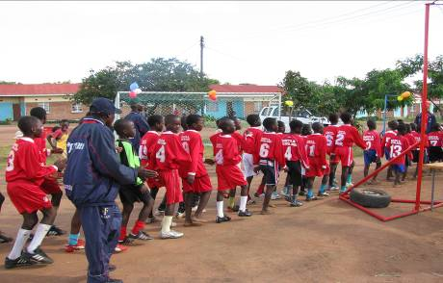
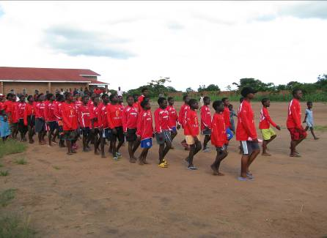

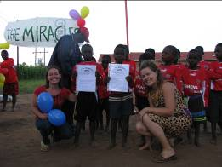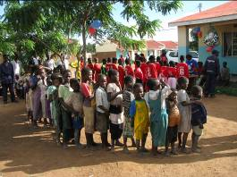

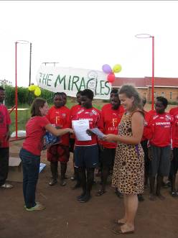
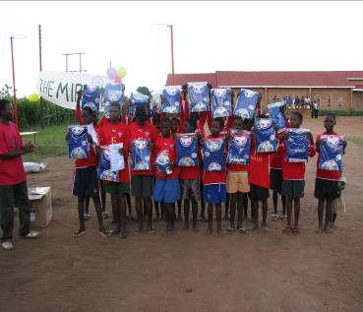

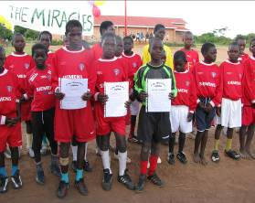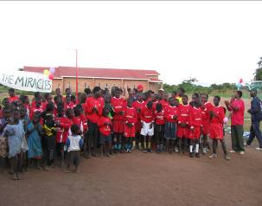

Nú þegar líður að kveðjustund koma upp margar tilfinningar sem eru bæði súrar og sætar og eigum við eftir að vinna úr þeim þegar við komum heim. Fyrst og fremst erum við þakklátar fyrir alla þessa reynslu. Það eru forréttindi að hafa fengið að vera hluti af þorpsífi í einu fátækasta ríki heims í hálft ár. Það er margt sem brýst um í manni sem er erfitt að setja í orð þar sem þetta er svo stórt einhvernveginn, svo öfgakenndar og ólíkar tilfinningar, allt milli reiði, pirrings og sorgar til gleði, hláturs og vonar. Við höfum hugsað mikið um hvað af því sem við höfum gengið í gegnum hafi skipt mestu máli í stóra samhenginu og komumst við oftast að þeirri niðurstöðu að öll samskiptin við nágrananna, allar heimsóknirnar og samtölin skilji mest eftir sig. Aðeins með því að heimsækja hvort annað lærum við að skilja bakgrunn og menningu hvors annars. Það hefur verið dásamlegt að fá innsýn í lífið í Malaví, menningin er svo ólík að þessi tími er í raun allt of stuttur en eitt er víst að þetta hefur þroskað okkur sem manneskjur og mun vera okkur gott veganesti um ókomna tíð.

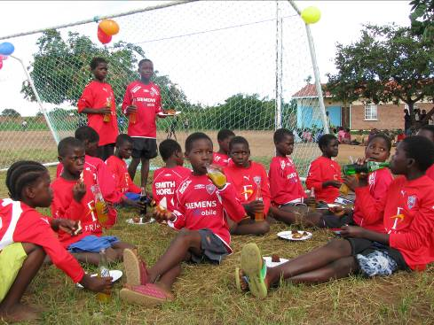

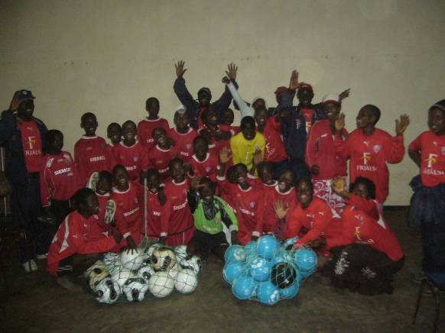
Hér sjást drengirnir í football team A ánægðir með boltana góðu sem voru gefnir frá Símanum, Puma og Adidas…. takk takk takk

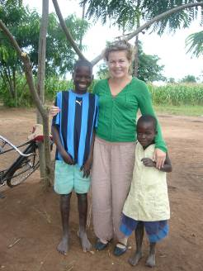 Fótboltastrákarnir komu að kveðja okkur á miðvikudagsmorgun og kom þessi ungi piltur Maywo í treyjunni frá Puma sem allir liðsmenn fengu í lokahófinu!

Við vitnum að lokum í orð merkrar konu sem eru okkur hugfólgin og ná utan um dvölina í Madisi.

“Við fáum ekki árorkað hinu mikla, en með miklum kærleik fáum við þó áorkað hinu litla”
móðir Teresa

með kærri kveðju frá Malaví

Benedikta og Guðbjörg

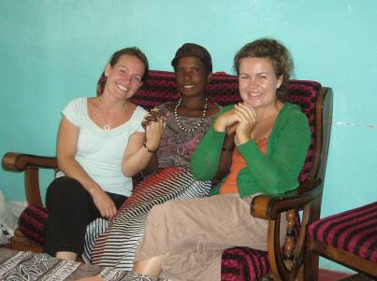
Kveðjustund með Ester húshjálpinni okkar góðu, yndislegri manneskju sem við eigum eftir að sakna mikið og hugsa til. Við grétum allar þegar að síðasta faðmlagi kom!

